ВВЕДЕНИЕ
Цель данной курсовой работы - спроектировать, реализовать и проанализировать систему баз данных для мультивалютного трекера личных расходов. Проект состоит из двух основных частей:
OLTP (Онлайн-обработка транзакций): Нормализованная реляционная база данных для учета ежедневных финансовых операций.
OLAP (Онлайн-аналитическая обработка): Хранилище данных, заполняемое через ETL, для поддержки сложных аналитических запросов и визуализации данных.

- РЕАЛИЗАЦИЯ БАЗЫ ДАННЫХ OLTP
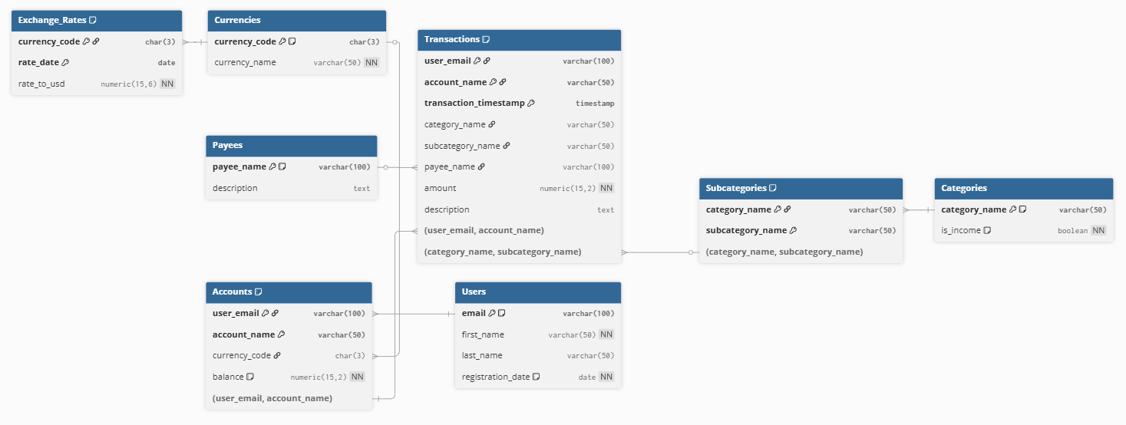
  - ER-ДИАГРАММА (OLTP)

  - АРХИТЕКТУРА
Операционная база данных (expense_tracker_oltp) развернута в стандартной схеме public и нормализована до 3NF.
Users & Households, Payees: Таблица Users хранит профили пользователей. Связь между пользователями и семьями реализована через таблицу Households. Payess – таблица которая хранит название вендоров.
Accounts & Currencies: У каждого пользователя может быть несколько счетов (Связь 1:N). Каждый счет (Accounts) привязан строго к одной валюте из справочника Currencies.
Categories & Subcategories: Справочник категорий имеет иерархическую структуру (Связь 1:N). Таблица Categories содержит родительские группы (и флаг is_income), а Subcategories - конкретные статьи расходов/доходов.
Transactions: Центральная транзакционная таблица. Содержит внешние ключи, связывающие операцию с конкретным счетом (account_name, user_email) и конкретной подкатегорией.
Exchange_Rates: Таблица хранит исторические курсы валют по дням (связь 1:N с Currencies).
Primary Keys (PK): Используются естественные ключи (например, email в Users, currency_code в Currencies) и составные ключи (например, user_email + account_name в Accounts) для обеспечения уникальности записей.
Constraints: Применены ограничения NOT NULL для обязательных полей (например, amount, transaction_timestamp) и ограничения типа данных (например, BOOLEAN для флагов, DECIMAL(15,2) для финансов).

- РЕАЛИЗАЦИЯ БАЗЫ ДАННЫХ OLAP
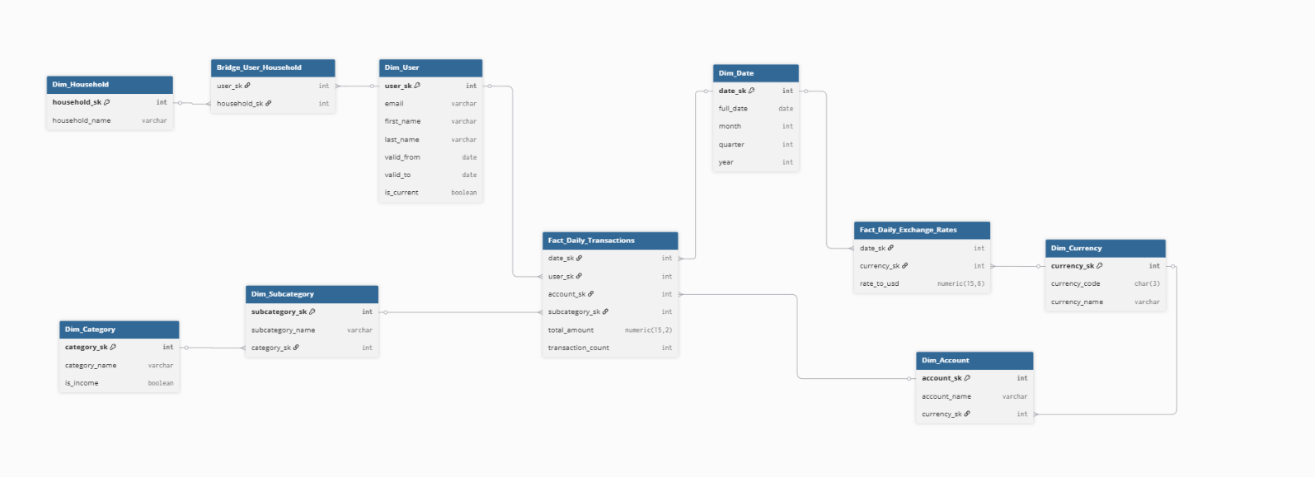
  - ER-ДИАГРАММА (OLAP)

  - ПРОЦЕСС ETL
Данные извлекаются из базы OLTP в OLAP с помощью расширения PostgreSQL Foreign Data Wrapper (postgres_fdw).
Извлечение (Extract): Данные выгружаются во временную схему staging.
Трансформация (Transform): применяется форматирование данных, генерируются суррогатные ключи (_sk), создается (Dim_Date). Для таблицы Dim_User реализован подход SCD Type 2 для отслеживания истории изменений профилей (например, смены фамилии).
Загрузка (Load): Очищенные данные загружаются в две таблицы фактов (Fact_Daily_Transactions и Fact_Daily_Exchange_Rates).

  - АРХИТЕКТУРА
Fact_Daily_Transactions: хранит агрегированные суммы трат и количество операций за день в разрезе пользователей, счетов и подкатегорий.
Fact_Daily_Exchange_Rates: Хранит курсы валют.
Таблицы Измерений (Dimensions): Справочники вынесены в отдельные таблицы с префиксом Dim_ (Dim_User, Dim_Account, Dim_Currency, Dim_Category, Dim_Subcategory, Dim_Household). Dim_Date, разбивает дату на date_sk, year, quarter, month для удобного анализа.
Surrogate Keys: В отличие от OLTP, здесь первичными ключами (PK) выступают искусственные автоинкрементные поля с суффиксом _sk (Surrogate Key), генерируемые с помощью SERIAL.
Slowly Changing Dimensions (SCD Type 2): В таблице Dim_User реализована логика историчности. Добавлены поля valid_from, valid_to и is_current. При изменении данных пользователя старая запись закрывается (меняется дата и флаг), и создается новая запись с новым user_sk.
Foreign Keys: Таблицы фактов связаны с измерениями исключительно через суррогатные ключи.
- EXECUTION GUIDE

- Подключитесь к СУБД PostgreSQL и создайте базу данных expense_tracker_oltp.
- Выполните скрипт TablesCreation.sql для создания структуры таблиц (Схемы, PK, FK).
- Выполните скрипт DataLoad.sql для заполнения базы тестовыми датасетами (пользователи, транзакции, курсы валют).
- Создайте базу данных expense_tracker_olap.
- Выполните скрипт TablesCreation(OLAP).sql, который создаст схемы staging и public, а также справочники (Dim) и таблицы фактов (Fact).
- В базе expense_tracker_olap выполните скрипт ETL.sql. Он инициализирует расширение postgres_fdw, создаст сервер-связку с базой OLTP и импортирует внешние таблицы в схему staging. Cам ETL процесс идемпотентен: благодаря конструкциям ON CONFLICT DO NOTHING / UPDATE, скрипт можно запускать регулярно (например, по CRON) без риска дублирования данных. Он обновит историю измерений (SCD2) и дозапишет новые факты.
- Откройте файлs OLTPQueries.sql, OLAPQueries.sql и выполните запросы в соответствующих базах для получения бизнес-отчетов.
- Откройте файл Visualization.pbix в Power BI Desktop, при необходимости обновите учетные данные для подключения к expense_tracker_olap и нажмите "Refresh" (Обновить) для загрузки данных в визуализации.

- POWER BI DASHBOARD
Линейный график: отображает динамику общих расходов по непрерывной шкале времени.
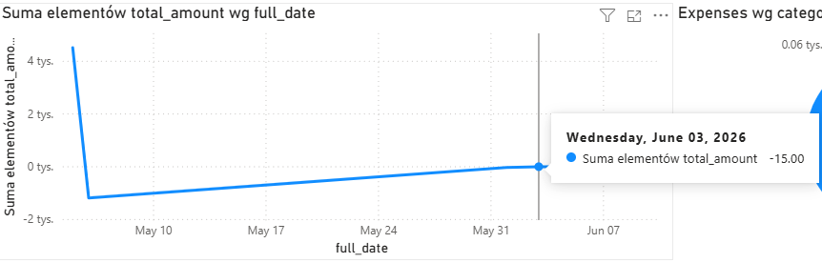
Кольцевая диаграмма: показывает распределение расходов по основным категориям (например, FOOD, TRANSPORT). Была создана кастомная мера (Expenses = SUM(...) * -1) для корректного отображения отрицательных сумм транзакций.
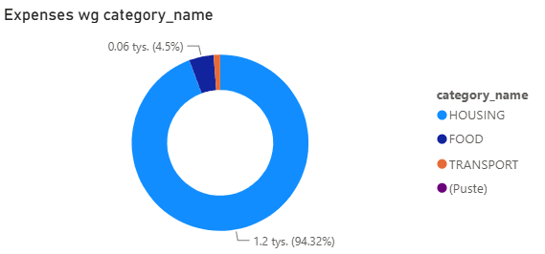
Гистограмма с группировкой: предоставляет детальную разбивку расходов по подкатегориям.
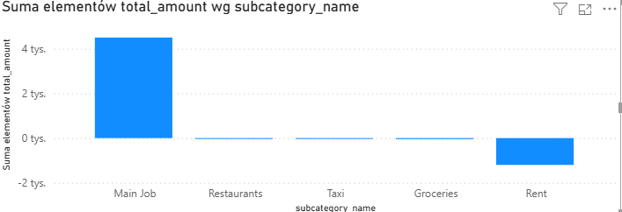
Слайсеры: добавлены два слайсера (Юзеры и Даты) для интерактивной фильтрации.
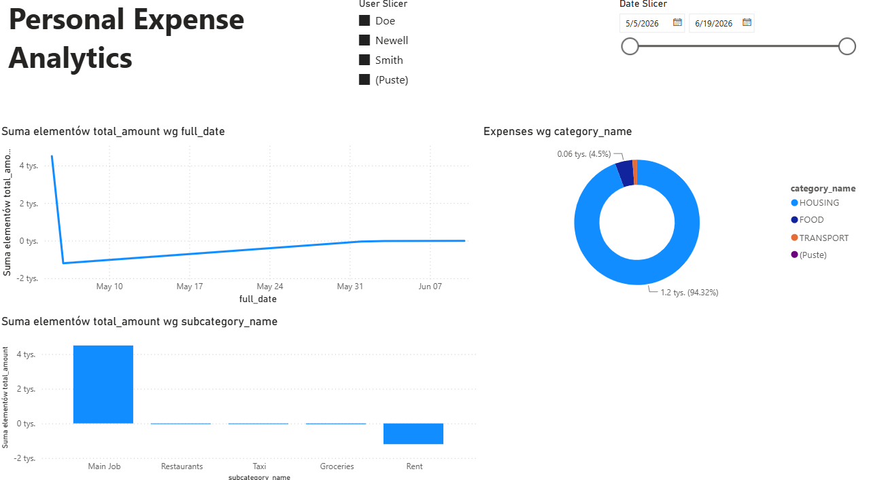

- ЗАПРОСЫ И ИНСАЙТЫ
  - OLTP
Запрос 1: Ежемесячный денежный поток по пользователям. Рассчитывает общие доходы, расходы и чистые накопления с группировкой по пользователям и месяцам. 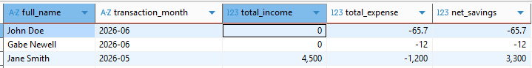

Запрос 2: Детализация основных расходов. Определяет самые затратные категории и подкатегории на основе количества транзакций и абсолютной суммы трат.
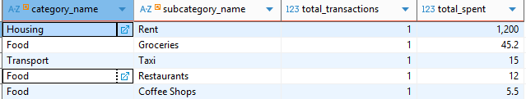

Запрос 3: Оценка капитала в USD. Вычисляет реальную стоимость всех мультивалютных счетов в эквиваленте USD, используя самые свежие из доступных курсов обмена.
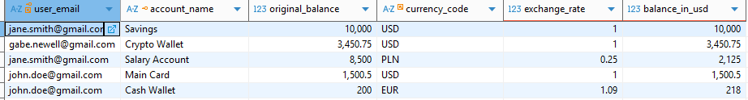

  - OLAP
Запрос 1: Динамика трат по времени. Агрегирует количество операций и потраченные суммы по годам, кварталам и месяцам, используя измерение времени Dim_Date. 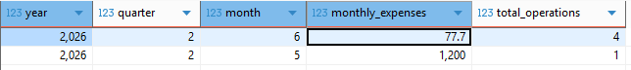

Запрос 2: Кросс-валютная аналитика (в USD). Объединяет таблицы фактов, чтобы точно рассчитать общую сумму расходов в долларах, применяя актуальный (самый свежий) курс валюты.
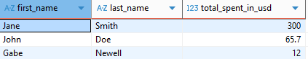

Запрос 3: Доля расходов по категориям (% от общих трат). Использует оконные функции (SUM() OVER), чтобы рассчитать, какой процент от общего бюджета пользователя уходит на каждую конкретную категорию.
